Nr akt.....................................
Data wpływu.........................

Powiatowy Urząd Pracy
dla Miasta Torunia
ul. Mazowiecka 49A
87- 100 Toruń

Wniosek o dofinansowanie

(podstawa prawna: art. 46 ustawy z dnia 20 kwietnia 2004r. o promocji zatrudnienia i instytucjach rynku pracy (Dz. U. z 2017r. poz. 1065 z późn. zm.), rozporządzenie Ministra Rodziny, Pracy i Polityki Społecznej z dnia 14.07.2017r.w sprawie dokonywania z Funduszu Pracy refundacji kosztów wyposażenia lub doposażenia stanowiska pracy oraz przyznawania środków na podjęcie działalności gospodarczej (Dz. U. z 2017r. poz. 1380);

UWAGA:
W celu właściwego wypełnienia wniosku prosimy o staranne jego przeczytanie. Obejmuje on zestaw zagadnień, których znajomość jest niezbędna do przeprowadzenia kompleksowej analizy formalnej i finansowej przedsięwzięcia i podjęcia przez PUP właściwej decyzji.
Informujemy, że rozpatrywane będą tylko wnioski kompletnie wypełnione.
Od negatywnego stanowiska PUP nie przysługuje odwołanie.

I. Dane dotyczące Wnioskodawcy

- Nazwisko i imię .....................................................................................................................
- Data i miejsce urodzenia ........................................................................................................
- Miejsce stałego zameldowania ...............................................................................................
- Miejsce tymczasowego zameldowania ..................................................................................
- Adres do korespondencji ........................................................................................................
- Nr telefonów ..........................................................................................................................
- Adres e- mail ..........................................................................................................................
- Obywatelstwo .........................................................................................................................
- Wykształcenie, zawód ............................................................................................................
- PESEL ............................................ NIP................................................................................
- Stan cywilny ...........................................................................................................................
- Imię i nazwisko współmałżonka ............................................................................................
- Data zarejestrowania w PUP ..................................................................................................
- Ostatnie miejsce pracy, data, tryb i przyczyna rozwiązania stosunku pracy .........................
.......................................................................................................................................................
.......................................................................................................................................................
14. Wnioskodawca prowadził działalność gospodarczą na własny rachunek pod nr ewidencyjnym ............................ i wyrejestrował ją dnia ......................................................................................... Podać rodzaj działalności , okres jej prowadzenia oraz powód likwidacji.........................................
..............................................................................................................................................................................................................................................................................................................
.......................................................................................................................................................
15. Istniejące zadłużenie wnioskodawcy.
Zadłużenie bankowe (nazwa banku, kwota pozostała do spłaty, termin spłaty)
.......................................................................................................................................................................................................................................................................................................................... Inne zadłużenia ..................................................................................................................................
………………………………………………………………………………………………………

II. Opis planowanej działalności

1. Rodzaj działalności(dotyczy podziału na: handel, usługi, produkcję z podaniem zakresu rodzaju działalności, którą się podejmie, np. usługi remontowo- budowlane, handel obuwiem) i
szczegółowy opis zamierzonego przedsięwzięcia.................................................................. ..............................................................................................................................................................................................................................................................................................................
.......................................................................................................................................................
.......................................................................................................................................................
.......................................................................................................................................................
.......................................................................................................................................................
.......................................................................................................................................................
Symbol podklasy rodzaju działalności określony zgodnie z Polską Klasyfikacją Działalności
(PKD)............................................................................................................................................
2. Forma prawna przedsięwzięcia ...............................................................................................

3.Kalkulacja kosztów związanych z podjęciem działalności gospodarczej i źródła ich finansowania:

LP. | RODZAJ POZYSKANYCH ŚRODKÓW | ŹRÓDŁA FINANSOWANIA | KWOTA
1. | Środki na podjęcia działalności gospodarczej | Powiat. Urząd Pracy dla Miasta Torunia
2. | Oszczędności własne przeznaczone na sfinansowanie: ...............................................  .............................................................................................................................................................................................................................................................................................................................................................................
3. | Posiadany sprzęt: ............................................  ....................................................................................................................................................................................................................................................................................................  .........................................................................
4. | Środki transportu (marka, rok produkcji): .........................................................................
5. | Kredyt
6. | Inne: (np. własny lokal)..................................  .........................................................................
 | RAZEM

4. Działania podjęte na rzecz działalności:
- uzyskane niezbędne zaświadczenia, zezwolenia, certyfikaty ................................................
................................................................................................................................................................................................................................................................................................................................................................................................................................................
- odbyte kursy, szkolenia ..........................................................................................................
................................................................................................................................................................................................................................................................................................................................................................................................................................................
- przedwstępne umowy, oświadczenia o współpracy z przyszłymi kontrahentami .................
................................................................................................................................................................................................................................................................................................................................................................................................................................................
- inne .........................................................................................................................................
................................................................................................................................................................................................................................................................................................................................................................................................................................................

III. Dane dotyczące środków i ich wykorzystania
- Wnioskowana kwota: .............................. słownie: ...............................................................
.......................................................................................................................................................
- Szczegółowa specyfikacja wydatków w ramach dofinansowania, o które ubiega się Wnioskodawca:
Lp. | Rodzaj wydatków  (wyszczególnienie urządzeń, narzędzi z podaniem marki, modelu itp.) | Cena  (zgodna z załączonym cennikiem) | Źródło zaopatrzenia  (gdzie zakup zostanie dokonany)
RAZEM:

IV. Zabezpieczenie wnioskowanych środków
Właściwe należy zaznaczyć

Weksel z poręczeniem wekslowym

Akt notarialny o poddaniu się egzekucji przez dłużnika

Poręczenie Toruńskiego Funduszu Poręczeń Kredytowych Sp. z o. o.
(ul. Kopernika 27, 87-100 Toruń tel.: 56 654 71 70) oraz poręczony weksel in blanco przez jednego poręczyciela osiągającego średni miesięczny dochód brutto z 3 ostatnich miesięcy w wysokości co najmniej 2.300,00 zł.

Weksel z poręczeniem wekslowym
2 poręczycieli osiągających średni miesięczny dochód brutto z 3 ostatnich miesięcy w wysokości
co najmniej 2.300,00 zł. (każda osoba) lub
1 poręczyciel osiągający średni miesięczny dochód brutto z 3 ostatnich miesięcy w wysokości
co najmniej 4.600,00zł.
(w przypadku poręczycieli prowadzących działalność gospodarczą będzie brany pod uwagę dochód
z ostatniego rocznego zeznania PIT podzielony przez 12 miesięcy)

Informacje o poręczycielach:
- Imię i nazwisko poręczyciela .................................................................................................
- Adres zameldowania na stałe .................................................................................................
- PESEL ....................................................................................................................................
- Miejsce zatrudnienia ..............................................................................................................
- Średni dochód miesięczny brutto z 3 m- cy ...........................................................................

- Imię i nazwisko poręczyciela .................................................................................................
- Adres zameldowania na stałe .................................................................................................
- PESEL ....................................................................................................................................
- Miejsce zatrudnienia ..............................................................................................................
- Średni dochód miesięczny brutto z 3 m- cy ...........................................................................

V. Dane dotyczące lokalizacji przedsiębiorstwa
- Adres ............................................................................................................................................
- Powierzchnia lokalu .....................................................................................................................
- Lokal jest:
- własnością wnioskodawcy ..........................................................................................................
- wynajęty (od kogo) ......................................................................................................................
- użyczony (od kogo) ......................................................................................................................
- W przypadku umowy najmu/użyczenia prosimy o następujące dane:
- okres, na który jest podpisana umowa najmu/użyczenia ..........................................................
- wysokość czynszu: .......................................................................................................................
- Wpływ lokalizacji na działalność przedsiębiorstwa.................................................................... ..............................................................................................................................................................................................................................................................................................................
…………………………………………………………………………………………………...

VI. Dane dotyczące rynku
- Spodziewana wielkość sprzedaży w ciągu roku od podjęcia działalności /w złotych/:
Okres | Sprzedaż | Koszty ogółem | Zysk netto

- Rodzaj klientów ( właściwe podkreślić):

- osoby indywidualne - przedsiębiorstwa

- Czy występuje sezonowość popytu? ...........................................................................................

- Przewidywany rynek zbytu ( procentowo):

- miejscowy ....... - krajowy ....... - zagraniczny .......

- Analiza rynku odbiorców, konkurencji, czyli otoczenia na którym firma zamierza działać .......
.............................................................................................................................................................
.............................................................................................................................................................
.............................................................................................................................................................
.............................................................................................................................................................
.............................................................................................................................................................
.............................................................................................................................................................
- Analiza rynku dostawców - miejsca i źródła zaopatrzenia ..........................................................
.............................................................................................................................................................
.............................................................................................................................................................
.............................................................................................................................................................
.............................................................................................................................................................
.............................................................................................................................................................
- Opis działań marketingowych (sposób prowadzenia kampanii informacyjnej dla klienta, reklama, nośniki reklamy) ............................................................................................................
.............................................................................................................................................................
.............................................................................................................................................................
.............................................................................................................................................................
VII. Analiza finansowa przychodów i kosztów działalności

Lp. | Wyszczególnienie |  | Typowy miesiąc roboczy (w skali miesiąca) | po 12 miesiącach (w skali miesiąca)
A. | PRZYCHÓD OGÓŁEM
1 | Przychody ze sprzedaży produktów, usług, towarów
B. | KOSZTY OGÓŁEM
1 | Zakup materiałów, towarów i usług
2 | Reklama
3 | Wynagrodzenia pracowników (liczba osób x płaca brutto)
4 | Narzuty na wynagrodzenia pracowników
5 | Prowadzenie ksiąg przez biuro rachunkowe
6 | Opłaty za najem lokalu lub podatek od nieruchomości w przypadku własnego lokalu
7 | Opłaty eksploatacyjne (energia , woda, c.o., inne)
8 | Transport
10 | Ubezpieczenia firmy
11 | Inne koszty (np. telefon, poczta)
C. | DOCHÓD BRUTTO (A-B)
D. | Składki na ubezpieczenia społeczne właściciela przedsięwzięcia
E. |  | ZYSK BRUTTO (C- D)
F. |  | Składki na ubezpieczenia zdrowotne właściciela przedsięwzięcia
G. |  | PODATEK DOCHODOWY
H. |  | DOCHÓD NETTO (E- F- G)

- Kalkulacja cenowa głównego produktu /usługi/ wg następującego schematu:
- zużycie surowca na jednostkę wyrobu gotowego .........................................
- pozostałe koszty produkcji .........................................
- cena sprzedaży .........................................
- ilość sprzedana w miesiącu .........................................

Wiarygodność danych podanych w niniejszym wniosku stwierdzam własnoręcznym podpisem pod rygorem odpowiedzialności karnej z art. 233 k.k. za poświadczenie nieprawdy.

Toruń, dnia ........................... ........................................
(podpis bezrobotnego)

Oświadczam, że otrzymałem(am) Regulamin przyznawania bezrobotnemu jednorazowych środków finansowych na podjęcie działalności gospodarczej i zapoznałem(am) się z jego treścią.

Toruń, dnia ........................... ........................................
(podpis bezrobotnego)

Załączniki (uzależnione od rodzaju planowanej działalności):

- Oświadczenie bezrobotnego.
- Zaświadczenie lub oświadczenie o uzyskanej pomocy de minimis zgodnie z art. 37 ustawy z dnia 30 kwietnia 2004 r. o postępowaniu w sprawach dotyczących pomocy publicznej (t.j. Dz. U. z 2016 r. poz. 1808 z późn. zm.).
- Formularz informacji przedstawianych przy ubieganiu się o pomoc de minimis.
- Oświadczenie majątkowe (w przypadku wyboru formy zabezpieczenia w postaci aktu notarialnego o poddaniu się egzekucji przez dłużnika).
- Przedwstępne umowy, oświadczenia o współpracy z przyszłymi kontrahentami.
- Kserokopia aktu własności nieruchomości (w której będzie prowadzona działalność gospodarcza).
- Wstępna umowa dzierżawy, najmu, użyczenia lokalu (z zaznaczeniem, że jest to lokal na potrzeby prowadzenia działalności gospodarczej).
- Oferta cenowa (cennik, faktura proforma) na planowane zakupy.
- Kserokopia prawa jazdy.
- Świadectwa ukończonych kursów związanych z planowaną działalnością.
- Świadectwa pracy związane z planowaną działalnością.

UWAGA!!!
ZŁOŻONY WNIOSEK NIE PODLEGA ZWROTOWI

Załącznik nr 1
........................................
(miejscowość i data)

OŚWIADCZENIE BEZROBOTNEGO (DOTYCZY WNIOSKU O DOFINANSOWANIE)

Świadomy(a), iż zeznanie nieprawdy lub zatajenie prawdy, zgodnie z art. 233 § 1 Kodeksu Karnego
(Dz.U. 2017r., poz. 2204 z późn. zm.) podlega karze pozbawienia wolności do lat 8, oświadczam co następuje:
- Nie otrzymałem bezzwrotnych środków Funduszu Pracy lub innych bezzwrotnych środków publicznych na podjęcie działalności gospodarczej lub rolniczej, założenie lub przystąpienie do spółdzielni socjalnej.
- Nie posiadam wpisu do ewidencji działalności gospodarczej.*
- Posiadam wpis do ewidencji działalności gospodarczej, ale zakończyłem/am działalność gospodarczą w dniu przypadającym w okresie przed upływem co najmniej 12 miesięcy bezpośrednio poprzedzających dzień złożenia wniosku.*
- Nie podejmę zatrudnienia w okresie 12 miesięcy od dnia rozpoczęcia prowadzenia działalności gospodarczej.
- W okresie 2 lat przed dniem złożenia wniosku nie byłem/am karany/a za przestępstwa przeciwko obrotowi gospodarczemu w rozumieniu ustawy z dnia 6 czerwca 1997 r. – Kodeks karny.
- Zobowiązuję się do prowadzenia działalności gospodarczej w okresie 12 miesięcy od dnia jej rozpoczęcia oraz nieskładania w tym okresie wniosku o zawieszenie jej wykonywania.
- Nie złożyłem/am do innego starosty wniosku o przyznanie dofinansowania lub przyznanie jednorazowo środków na założenie lub przystąpienie do spółdzielni socjalnej.
- W okresie 12 miesięcy poprzedzających złożenie wniosku:
a) nie odmówiłem/am bez uzasadnionej przyczyny przyjęcia propozycji odpowiedniej pracy lub innej formy pomocy określonej w ustawie oraz udziału w działaniach w ramach Programu Aktywizacja i Integracja, o którym mowa w art. 62a ustawy,
b) nie przerwałem/am z własnej winy szkolenia, stażu, realizacji indywidualnego plany działania, udziału w działaniach w ramach Programu Aktywizacja i Integracja,
o którym mowa w art. 62a ustawy, wykonywania prac społecznie użytecznych lub innej formy pomocy określonej w ustawie,
c) po skierowaniu podjąłem/am szkolenie, przygotowanie zawodowe dorosłych, staż, prace społecznie użyteczne lub inną formę pomocy określoną w ustawie.

........................................................
(podpis bezrobotnego)
*Właściwe należy podkreślić
Załącznik nr 2
Oświadczam
,że
(imię i nazwisko Wnioskodawcy)*
1) w okresie ostatnich 3 lat przed dniem złożenia niniejszego wniosku o udzielenie pomocy
publicznej nie otrzymałam/em / otrzymałam/em /ZAZNACZYĆ WŁAŚCIWE/
pomoc publiczną de minimis w następującej wielkości:

Lp. | Organ  udzielający  pomocy | Podstawa  prawna otrzymanej  pomocy | Dzień udzielenia  pomocy  (dzień-miesiąc- rok) | Nr programu  Pomocowego,  decyzji lub  umowy | Forma  pomocy | Wartość pomocy  Brutto w PLN  w EUR4
 |  |  |  |  | Razem pomoc de minimis

Data i podpis

………………………………………………………………..

1 pomoc de minimis oznacza pomoc przyznaną temu samemu przedsiębiorstwu w jakimkolwiek okresie kolejnych trzech lat poprzedzających dzień złożenia wniosku, która łącznie z pomocą udzieloną na podstawie wniosku nie przekroczy równowartości 200 000 EURO. Wartość pomocy jest wartością brutto, tzn. nie uwzględnia potrąceń z tytułu podatków bezpośrednich. Pułap ten stosuje się bez względu na formę pomocy i jej cel.
2 Należy podać pełną podstawę prawną udzielenia pomocy (nazwa aktu prawnego).
3 Pomocą jest każde wsparcie udzielone ze środków publicznych w szczególności: dotacje, pożyczki, kredyty, gwarancje, poręczenia, ulgi i zwolnienia podatkowe, zaniechanie poboru podatku, odroczenie płatności lub rozłożenie na raty płatności podatku, umorzenie zaległości podatkowej oraz inne formy wsparcia, które w jakikolwiek sposób uprzywilejowują ich beneficjenta w stosunku do konkurentów.
4 Należy podać wartość pomocy w euro - równowartość pomocy w euro ustala się według kursu średniego walut obcych,
ogłaszanego przez Narodowy Bank Polski, obowiązującego w dniu udzielenia pomocy.

Załącznik nr 3
Załączniki do rozporządzenia Rady Ministrów
z dnia 24 października 2014 r. (poz. 1543)
Załącznik nr 1
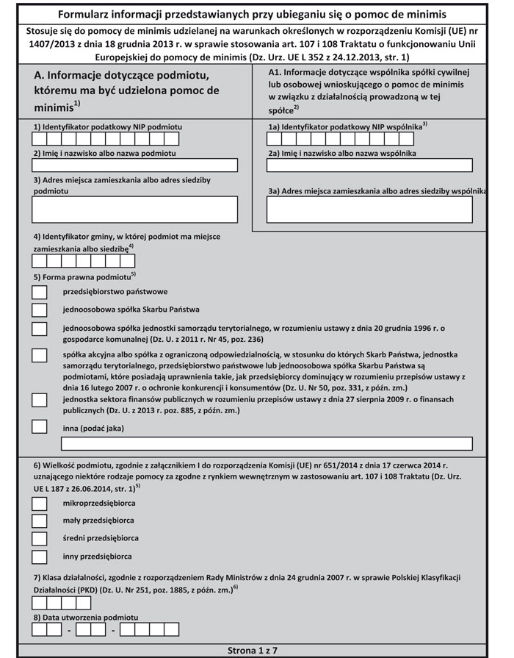
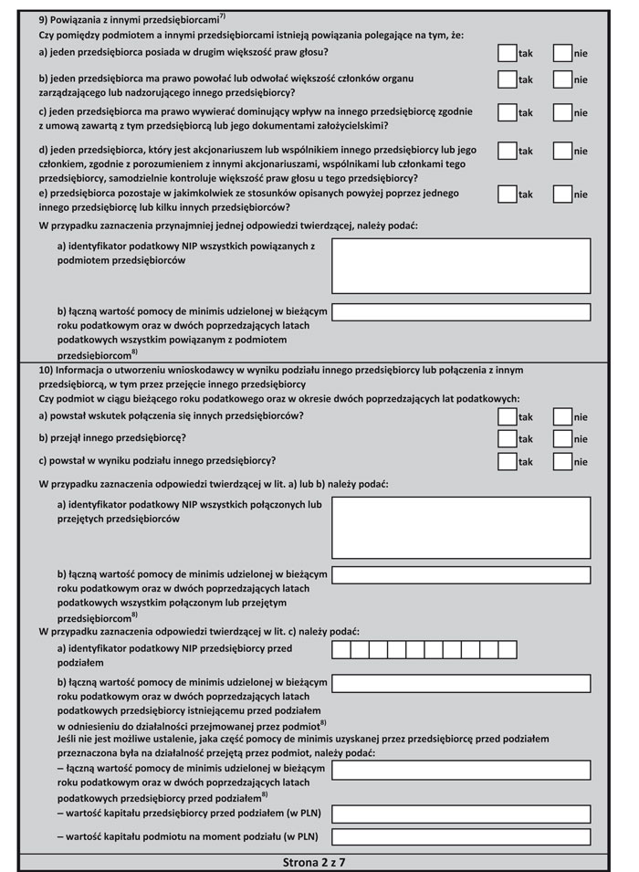
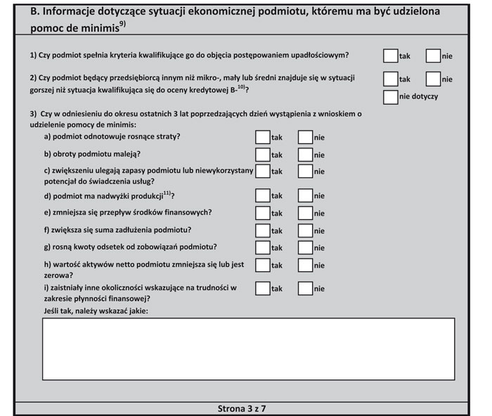
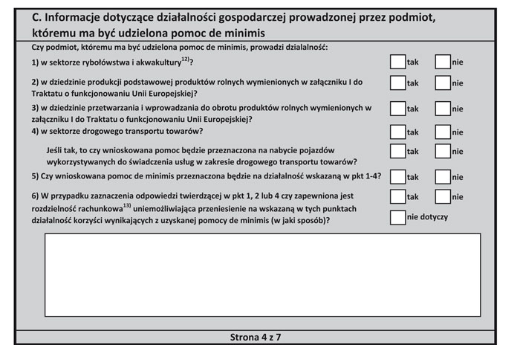
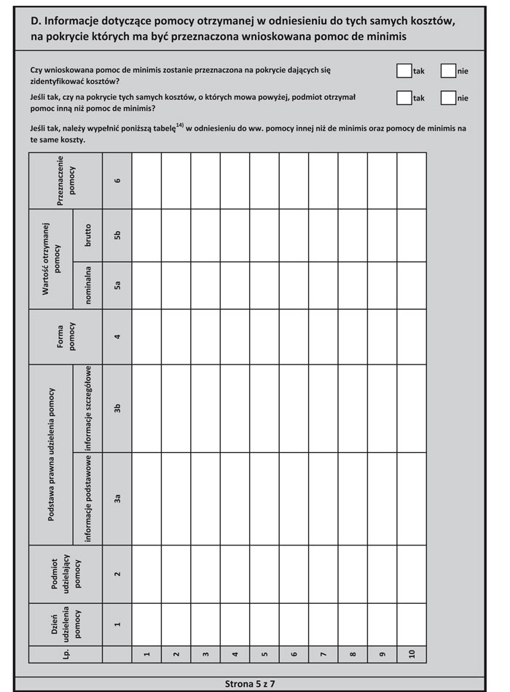
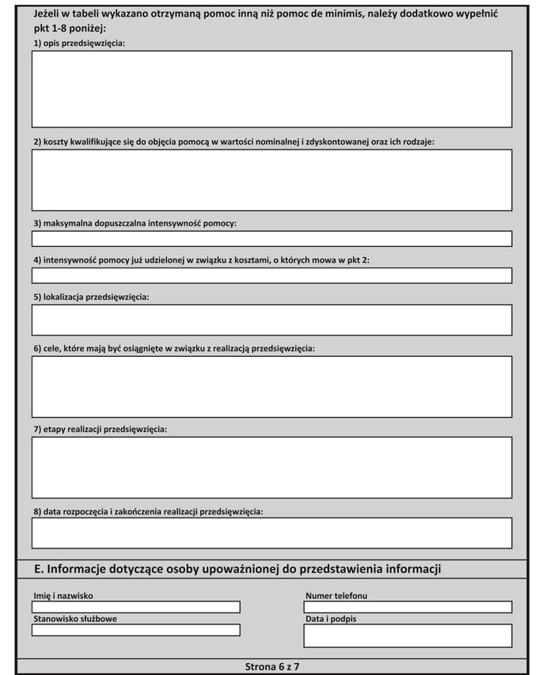
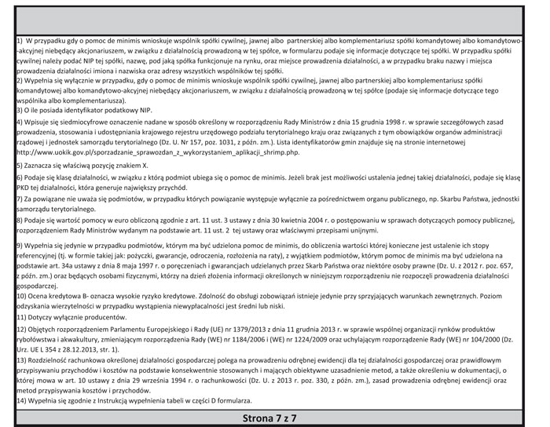
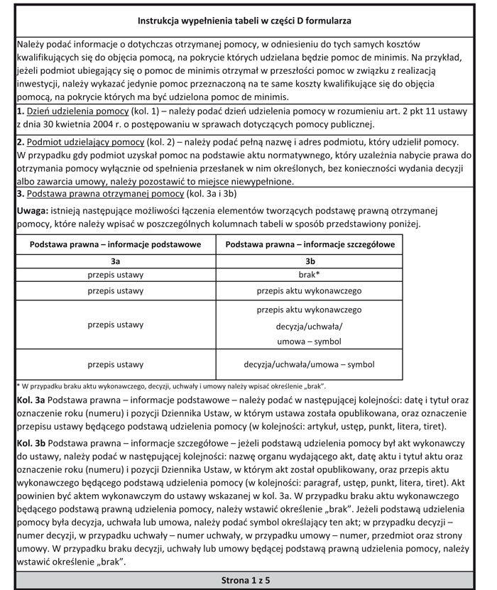
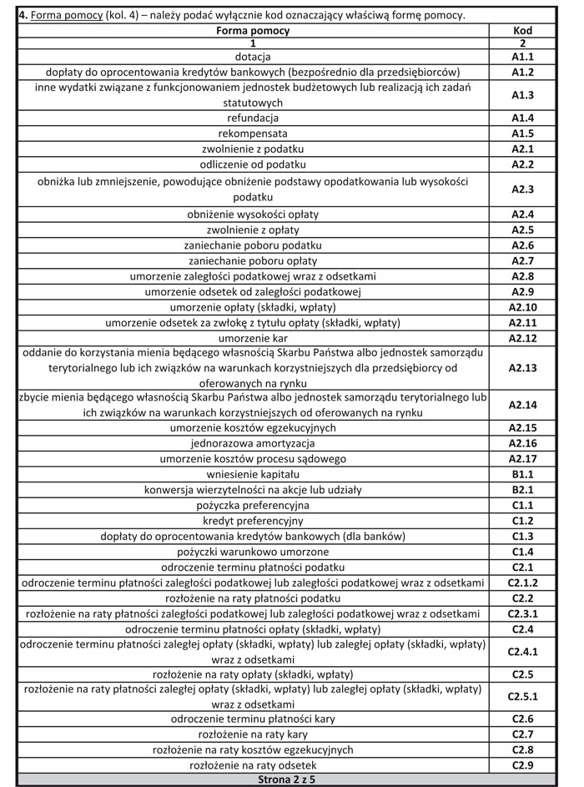
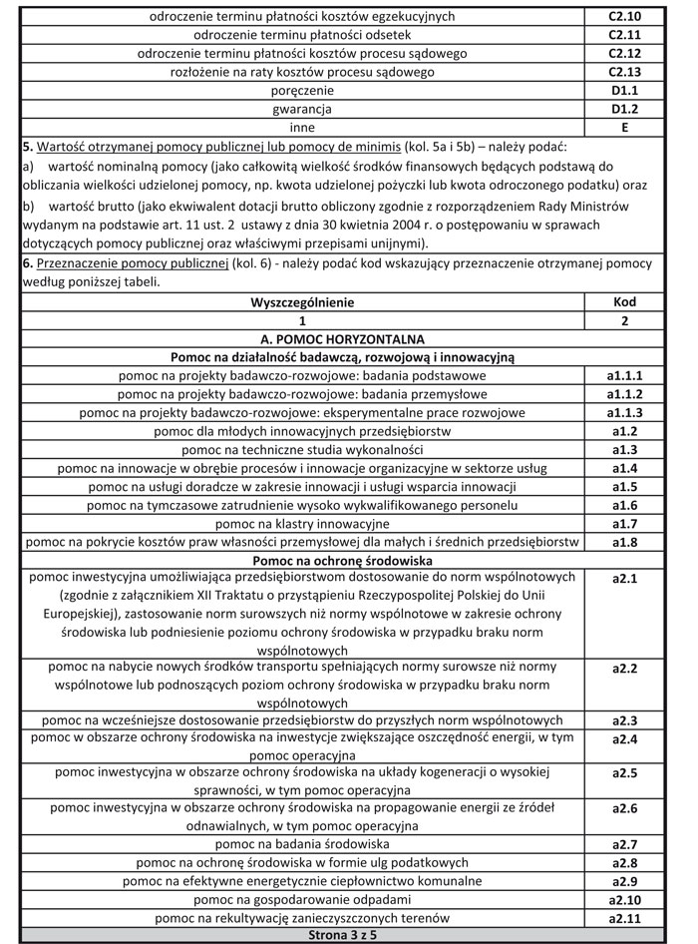
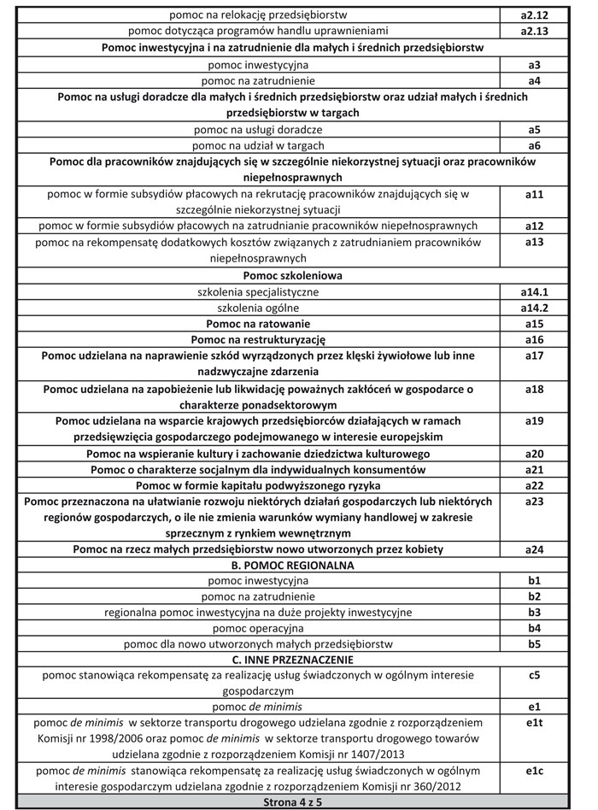
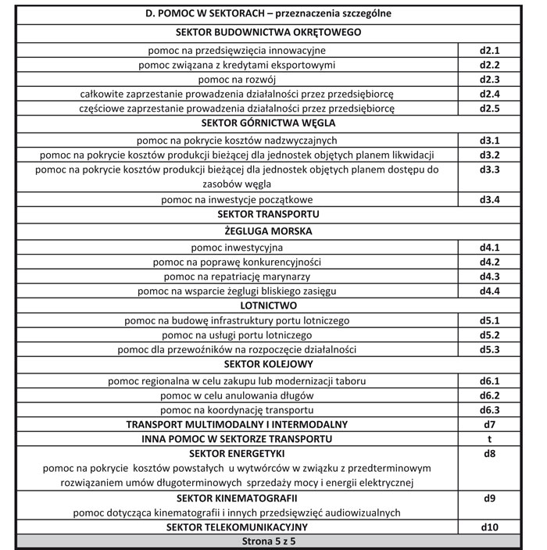

Załącznik nr 4
Oświadczenie wnioskodawcy o sytuacji majątkowej
na dzień ..........................................
(niniejsze oświadczenie należy wypełnić w przypadku wyboru formy zabezpieczenia zwrotu dotacji w postaci aktu notarialnego o dobrowolnym poddaniu się egzekucji)

Ja niżej podpisany .................................................................................. s.(c.) ............................
( imię i nazwisko wnioskodawcy ) ( imię ojca )
legitymujący się dowodem osobistym seria ................................... Nr .......................................
wydanym przez .................................................................... pesel ..............................................
zamieszkały ............................................................................................. kod .............................
( stałe miejsce zameldowania )
oświadczam, co następuje:

- Posiadam następujące składniki majątkowe stanowiące własność lub współwłasność moją lub współmałżonka:

- posiadane nieruchomości
Rodzaj, adres nieruchomości | Nazwisko współwłaściciela | Udział wnioskodawcy | Rok zakupu | Wartość rynkowa | Obciążenie hipoteki

- maszyny, urządzenia i środki transportu
Typ maszyny, urządzenia, samochodu  ( nr fabryczny, nr rejestracyjny ) | Rok produkcji | Wartość rynkowa  w tys. zł | Zastaw przewłaszczenie na rzecz ...................................

- posiadane papiery wartościowe
Nazwa | Liczba | Cena nominalna | Wartość rynkowa | Przewłaszczenie i zastawy na rzecz .....................................

- inny majątek osobisty – opis
Rodzaj | Wyszczególnienie | Cena nominalna | Wartość rynkowa
Dobra ruchome wysokiej wartości
Udziały wg. ich rodzajów (spółki z o.o.
i cywilne)

- Zadłużenie wobec banków, podmiotów gospodarczych, budżetu państwa, ZUS, osób fizycznych oraz zobowiązania z tytułu udzielonych poręczeń, gwarancji moje
i współmałżonka jest następujące:
Podmiot wobec, którego istnieje zobowiązanie | Kwota zobowiązania | Kwota pozostała  do spłaty | Data powstania zobowiązania | Forma prawnego zabezpieczenia | Data wygaśnięcia zobowiązania

- Przeciętne wydatki miesięczne z tytułu czynszu, opłat za energię elektryczną, gaz, itp.
............................................................ zł.

- Współmałżonek .................................................................... s.(c.) ........................................
( imię i nazwisko małżonka wnioskodawcy) ( imię ojca )
legitymujący się dowodem osobistym seria ........................................ Nr ..............................
wydanym przez ............................................................................ pesel .................................
zamieszkały .......................................................................................... kod ...........................
( stałe miejsce zameldowania )
jest zatrudniony / właścicielem* .............................................................................................
( nazwa i adres zakładu pracy )
..................................................................................................................................................
( dokument uprawniający do prowadzenia działalności gospodarczej )
..................................................................................................................................................

- średnie miesięczne dochody brutto wynoszą:
- z tytułu zatrudnienia  - inne dochody  kwota:  ...................................................  .................................................... | .......................................................... zł  ogółem ............................................. zł  źródło dochodu:  .....................................................  .....................................................
- Stan rodzinny wnioskodawcy
liczba osób pozostających na utrzymaniu .....................................

- Łączny dochód miesięczny brutto (ze wszystkich źródeł) gospodarstwa domowego wnioskodawcy: ........................................................................................................................

- Dochód miesięczny brutto przypadający na 1 osobę:..............................................................

Wiarygodność powyższego oświadczenia
potwierdzam własnoręcznym podpisem.

............................................................. ....................................................
( podpis współmałżonka wnioskodawcy) ( podpis wnioskodawcy)

Toruń, dnia ................................................

* niepotrzebne skreślić

